ТЕМА 9. ( лекція 12)

СУЧАСНІ ОРГАНІЗАЦІЙНІ ФОРМИ РЕАЛІЗАЦІЇ ІННОВАЦІЙ

1. Інфраструктура ринку інновацій та інноваційної діяльності

2. Організаційні структури підтримання інноваційного підприємництва (бізнес-інкубатор)

3.Організаційні форми інтеграції науки і виробництва (РНТЦ, технопарк, технополіс)

1. Інфраструктура ринку інновацій та інноваційної діяльності
Розрізняють ринкову інфраструктуру інновацій та інфраструктуру інноваційної діяльності (рис.6.1).
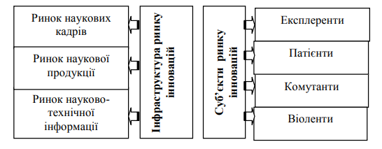
Рис.6.1. Структура ринку інновацій

Ринок інновацій охоплює систему економічних відносин між споживачами інноваційної продукції чи послуг і суб’єктами пропозицій, тобто власниками інноваційної продукції, інформаційно-консультаційних послуг з приводу їх виробництва, придбання та їх використання.
Ринок інновацій має власну організаційну структуру, що містить три основні складові елементи:
-ринок наукових кадрів - це система навчальних, економічних, соціальних, правових та інформаційних сфер, відносин і взаємозв’язків, направлена на підготовку, підбір та забезпечення кадрами наукових та виробничих структур;
-ринок науково-технічної інформації – це тип економічних взаємозв’язків і відносин між виробниками та споживачами з приводу виробництва, придбання і використання інформації. Науково-технічна інформація розповсюджується за допомогою телекомунікацій і звичайним шляхом через пошту, телефонний або факсимільний зв’язок, консультаційну, бібліотечну, освітню, видавничу, рекламну та іншу діяльність;
-ринок наукової продукції – це система відносин виробників та споживачів науково-технічної продукції.
За часом залучення до інноваційного процесу та підходом до вибору інновацій, ринкові суб’єкти поділяють на чотири категорії: експлеренти, патієнти, комутанти і віоленти.
Експлеренти («ластівки») – це фірми, що спеціалізуються на створенні нових чи радикально змінених старих сегментів ринку. Вони є розробниками нової продукції, для чого створюють у себе потужні дослідницькі відділи та конструкторські бюро. Впроваджуючи принципово нові продукти, вони отримують надприбуток за рахунок їх великої наукомісткості і внаслідок піонерного виведення їх на ринок. Сила експлерентів зумовлена впровадженням принципових нововведень, вони мають вигоду з первісної присутності на ринку.
Йдеться не просто про поліпшення якості товарів і послуг, а про вкрай ризикований, але надзвичайно вигідний (у випадку успіху) пошук революційних рішень.
Девіз експлерентів: «Краще і дешевше, якщо вийде». Головний фактор дієздатності експлерентів пов'язаний зі швидким упровадженням принципових новацій.
Пошуки експлерентів у 85 випадках із 100 закінчуються невдачею і фірми стають банкрутами, але у 15 випадках на долю експлерента випадає нечуваний технічний і фінансовий успіх. Для цього фірма-експлерент укладає альянс із великою компанією, тому що не може самостійно тиражувати нововведення, які зарекомендували себе. Зволікання ж із тиражуванням загрожує появою копій чи аналогів.
В експлерентній організації зазвичай працює колектив дуже ініціативних людей. Лідером такого колективу є людина, здатна осягнути ідею, вона користується авторитетом, має сильний і вольовий характер.
Віоленти («горді леви», «могутні слони», «неповороткі бегемоти») - орієнтуються на інновації, що здешевлюють виготовлення продукції, водночас забезпечуючи їй рівень якості, якого вимагає основна маса споживачів. За рахунок низьких цін і середньої якості фірма завжди конкурентоспроможна.
Віолентом може стати фірма-експлерент на етапі використання інновацій. Девіз фірм: «Дешево, але пристойно» (але не «Дорого і погано»). Приклади: автомобілі «Тойота», «Шевроле», холодильники «Сіменс», сигарети «Мальборо», «Кемел» та ін.
Після досягнення визначеної межі на ринку фірма, як правило, приймає рішення про:
- здійснення подальшого розвитку у вигляді освоєння нових ринків збуту;
- організацію нового виробництва;
- стратегічне розроблення технології;
- використання переваг широкомасштабних наукових досліджень;
- подальший розвиток збутової мережі;
- велику рекламну компанію.
Комутанти («миші») використовують інновації, створені іншими (як правило, віолентами), збагачуючи їх індивідуальними характеристиками, пристосовуючись до невеличких за обсягами потреб конкретного клієнта. Вони підвищують споживчу цінність товару не за рахунок надвисокої якості (як патієнти), а завдяки індивідуалізації. Підвищена гнучкість комутантів (за що вони отримали назву «сірих мишей») дає змогу їм утримувати конкурентні позиції. Зазвичай комутанти – це дрібні фірми, які використовують інновації на стадії їх старіння.
Вони індивідуалізують підхід до клієнта, але на базі досягнень фірм-віолентів. Їх основне завдання полягає в підвищенні споживчої цінності товару не за рахунок надвисокої якості, а за рахунок задоволення незначних за обсягом потреб клієнтів, тобто індивідуалізації послуги.
Девіз комутантів: «Ви доплачуєте за те, що я вирішую ВАШІ проблеми».
Патієнти («хитрі лиси») створюють інновації для потреб вузького сегмента ринку. Вони уникають конкуренції із великими корпораціями, вишукуючи недоступні для них сфери діяльності, надаючи товару унікальних властивостей. Товари мають ексклюзивний характер, є високоякісними і дорогими.
Девіз фірм: «Дорого, зате добре».
Для фірми-патієнта характерними будуть такі фактори розвитку:
- наявність групи лідерів (ентузіастів, які працюють в одному напрямку і ділять всі труднощі однаково;
- згуртованість колективу навколо групи ентузіастів;
- мобільність і гнучкість переходу до новацій;
- неускладнені організаційні зв’язки;
- невеликий управлінський апарат;
- значна взаємозамінність фахівців;
- зміна наукової спрямованості в ході життєдіяльності фірми;
- творча атмосфера в колективі;
- інтелектуальний продукт значний;
- уміння формувати потреби ринку, виходячи зі своїх потреб.
У таких фірмах доцільно мати інноваційного менеджера, головна мета якого знизити ризик у життєдіяльності фірми і створити комфортні умови для співробітників.
Для визначення місця для різних фірм-інноваторів на інноваційному ринку використовують матрицю «Витрати виробництва – споживча цінність»:
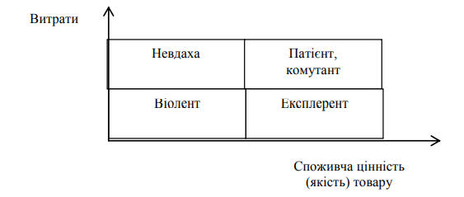Рис. 6.2. Матриця «Витрати – споживча цінність» для визначення стратегії інноваторів

Аналіз рис. 6.2 свідчить, що найважче фірмам, які дотримуються стратегії експлерента, оскільки їм для виживання доводиться одночасно підвищувати якість товарів і знижувати їх собівартість. Щоб утриматися в даному сегменті ринку за відсутності можливості вдосконалення технології або організації виробництва фірмі часто доводиться йти на зниження ціни товару і зменшення долі прибутку. Комутанти і патієнти при збереженні колишніми рівні витрат виробництва (при збереженні технології і організації виробництва) підвищують якість товарів шляхом упровадження інновацій. Віоленти реалізують стратегію впровадження інновацій в удосконалення технології, виробництва, праці та управління. Фірми, які не впровадили в свій час інновації в продукт і процеси, виявляються невдахами, ринок у відповідності з об’єктивним законом конкуренції їх витіснив (або витісняє). В цілому аналіз стратегій функціонування великих фірм свідчить, що зі збільшенням чистої конкуренції серед інших структур ринку збільшується частка експлерентної стратегії «Хто не ризикує, той не п’є шампанського».
Організаційну, правову та економічну підтримку інноваційної діяльності підприємства на різних рівнях і в різних формах забезпечує інноваційна інфраструктура.
Згідно із Законом України «Про інноваційну діяльність» інноваційна інфраструктура - сукупність підприємств, організацій, установ, їх об'єднань, асоціацій будь-якої форми власності, що надають послуги із забезпечення інноваційної діяльності (фінансові, консалтингові, маркетингові, інформаційно-комунікативні, юридичні, освітні тощо.
За функціональним призначенням в інноваційній інфраструктурі виокремлюється виробничо-технологічна, інформаційно-консалтингова, кадрова, фінансова, логістична та маркетингова інфраструктура (рис.6.3).
Виробничо-технологічна інфраструктура забезпечує доступ інноваційних підприємств до виробничих ресурсів та технологій для виготовлення прототипів та виробництва інноваційної продукції; до її складу входять виробничі майстерні, центри колективного використання технологій, центри трансферу технологій, аутсорсингові підприємства тощо. Важлива роль належить центрам трансферу технологій, що являють собою структури, спрямовані на налагодження обміну досвідом та технологіями виробництва між суб'єктами інноваційної діяльності.
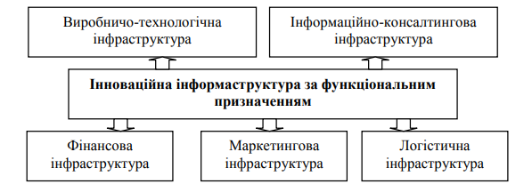
Рис.6.3. Елементи інноваційної інфраструктури за функціональним призначенням

Інформаційно-консалтингова інфраструктура надає доступ до інформації, забезпечує консультування та обмін досвідом між учасниками інноваційного процесу; вона включає інформаційні мережі, експертні та консультаційні центри, патентні служби тощо.
Кадрова інфраструктура займається підготовкою спеціалістів і охоплює заклади вищої освіти, центри підвищення кваліфікації та перекваліфікації, тренінг-центри тощо.
Фінансова інфраструктура надає інноваційним підприємствам доступ до ресурсів капіталу через цільові та венчурні фонди, банківські та інші спеціалізовані фінансовокредитні установи, що фактично відіграють вирішальну роль у розвитку всіх елементів інноваційної інфраструктури та ІД в цілому.
Логістична та маркетингова інфраструктура, що охоплює різноманітні посередницькі підприємства та організації, сприяє ефективному просуванню інноваційної продукції на ринок.
Усі організаційні структури інноваційної діяльності можна поділити на 3 групи.
Наукова організація – організація (підприємство, фірма), для якої наукові дослідження і розробки є основним видом діяльності.

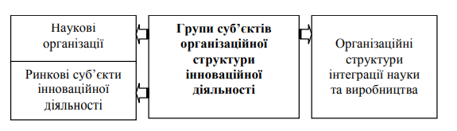
Рис.6.4. Групи субʼєктів організаційної структури інноваційної діяльності

Вони можуть бути основною діяльністю також для підрозділів цієї організації. Наявність таких підрозділів не залежить від належності організації до тієї або іншої галузі економіки, від організаційно-правової форми власності. Відповідно до рекомендацій Керівництва Фраскаті («Керівництво Фраскаті» (1963 р.) стало першим документом, присвяченим методології статистики науки та інновацій. Воно було розроблено та постійно доповнюється Групою національних експертів за показниками науки і техніки, що діє в рамках ОЕСР) діє класифікація наукових організацій за секторами науки і типами організацій, об’єднаних за організаційними ознаками, характером і спеціалізацією виконуваних робіт:
1) державний сектор об’єднує організації міністерств і відомств, що забезпечують управління державою і задоволення потреб суспільства в цілому; безприбуткові (некомерційні) організації, які цілком або перважно фінансуються і контролюються урядом, за винятком організацій, що належать до вищого рівня;
2) підприємницький сектор охоплює всі організації і підприємства, основна діяльність яких пов’язана з виробництвом продукції або послуг з метою продажу, у тому числі й ті, що перебувають у власності держави;
3) сектор вищої освіти – це університети й інші вищі навчальні заклади, незалежно від джерел фінансування або правового статусу; науково-дослідні інститути, експериментальні станції, клініки; організації, що безпосередньо обслуговують вищі організації;
4) приватний неприбутковий сектор складається з приватних організацій, що не ставлять за мету одержання прибутку (фахові товариства, спілки, асоціації, суспільні, добродійні організації, фонди).
Елементи інфраструктури часто об'єднуються в національні чи міжнародні інноваційні мережі, як, наприклад, «Європейська мережа ділових та інноваційних центрів» (The European Business andInnovation Centers Network), що забезпечує підтримку інноваційної діяльності малого і середнього підприємництва в ЄС.
На сьогодні у світі та Україні функціонує наступна структура об’єктів інноваційної інфраструктури (рис.6.5):
– технологічний парк - науково-промисловий комплекс, що забезпечує виробниче освоєння інновацій, випуск інноваційної продукції та надає відповідний сервіс. Відмінною рисою технопарків є наявність достатнього технічного оснащення для серійного виробництва інноваційної продукції: акцент на виробництві відрізняє ці комплекси від наукових парків;
– дослідницький парк – здійснення інноваційних розробок лише до стадії технологічного нововведення;
– науковий парк – локальна територіальна інноваційна система, що спеціалізуються на проведенні фундаментальних та прикладних досліджень і розробок в області передових технологій у тісній співпраці із академічними установами та підприємствами. Наукові парки формуються як правило на базі певного університету чи інституту або у безпосередній близькості від нього. Ключовою метою наукових парків є забезпечення інтеграції між сферами науки, освіти та виробництва, стимулювання інноваційної діяльності та комерціалізації нововведень;
– бізнес-інкубатор – сприяння створенню малих інноваційних підприємств через доступ до різних видів ресурсів, а також надання різних видів послуг за пільговими цінами;
– технологічний інкубатор – розробка нових або вдосконалення вже існуючих виробів і технологічних процесів, що мають потенційний попит на ринку;
– центр трансферу технологій – просування розробок і високотехнологічної інноваційної продукції шляхом трансферу знань від наукових організацій та університетів до промислових компаній;
– офіси комерціалізації технологій – просування розробок, кооперація наукових організацій та бізнесу;.

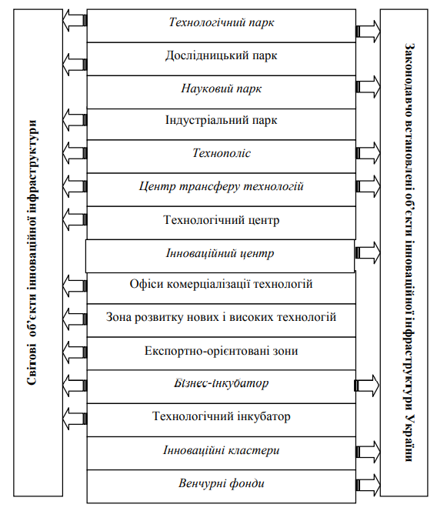
Рис.6.5. Обʼєкти інноваційної інфраструктури – світовий досвід та вітчизняне законодавство
– індустріальний парк – зосередження різного масштабу організацій, що працюють у схожих сферах народного господарства, де немає формального зв’язку з університетами і встановлених правил підтримки орендаторів площ;
– технологічний центр – забезпечення різними послугами підприємств малого інноваційного бізнесу;
- інноваційні центри–спеціалізовані бізнес-інкубатори, що сприяють утворенню та займаються підтримкою нових інноваційних підприємств –«стартапів»;
– зона розвитку нових і високих технологій – зосереджує малі наукомісткі підприємства, для залучення яких застосовуються податкові пільги, створюються поблизу великих міст і університетських центрів;
– експортно-орієнтовані зони – розвиток експортного та міжнародного торгового потенціалу, з метою збільшення кількості іноземних інвестицій, а також для зміни торговельного балансу платежів країни;
– технополіс – створення міста, або його частини, де зосереджені наукомісткий бізнес, освіта і наукові організації, де даються податкові пільги та інші преференції суб’єктам малого інноваційного підприємництва.
Основними завданнями об’єктів інноваційної інфраструктури є:
1. Організація нових робочих місць. Спочатку інноваційна інфраструктура була орієнтована на створення нових робочих місць у галузях промисловості, і до теперішнього часу даний напрямок залишається актуальним, незважаючи на трансформацію його функції на активізацію інноваційної діяльності суб'єктів господарювання.
2.Структурна перебудова економіки на територіальному і національному рівнях. Зростання в загальному обсязі ВВП частки інноваційного підприємництва, що генерує і трансформує знання в нові технологічні процеси і продукти, сприяє структурним зрушенням як на територіальному, так і національному рівнях.
3. Стимулювання розвитку малого бізнесу і приватного підприємництва. Даний сектор є домінуючою формою організації бізнесу в світі та є основним джерелом економічного розвитку, інноваційності і гнучкості.
4. Кооперація науки, освіти і бізнесу в формі комерціалізації університетських НДР. Потужний науковий потенціал, сконцентрований в університетах і НДІ, є основою для більш інтенсивного розвитку наукомісткого підприємництва. Центром технологічної платформи, як правило, стає великий університет або наукова лабораторія, завдяки якій забезпечується необхідна концентрація кадрів.
5. Зростання добробуту суспільства. Одним із пріоритетів розвитку організацій інноваційної інфраструктури є забезпечення сталого розвитку економіки, що сприяє поліпшенню добробуту населення.
Основними функціями об’єктів інноваційної інфраструктури є:
- реалізація повного інноваційного циклу через генерацію і поширення нових знань;
- активне сприяння розвитку бізнесу на різних етапах його життєвого циклу.
Організації, які здійснюють виконання зазначених функцій також можуть бути представлені такими складовими:
- інформаційно-консультаційною службою;
- інвестиційними та інноваційними фондами;
- інвестиційними банками та бізнесінкубаторами;
- колегіями та науково-технічними радами;
- страховими компаніями;
- Інтернет та електронною поштою;
- виставками та ярмарками;
- системою навчально-освітніх закладів перепідготовки та підвищення кваліфікації.
Інноваційній структурі повинні бути притаманні такі властивості:
- поширення у всіх регіонах, що дасть змогу виконувати на місцях завдання функціонально повного інноваційного циклу: від розробки інноваційної пропозиції, маркетингу і технікоекономічного обґрунтування до впровадження та комерціалізацію новацій;
- універсальність та гнучкість, що сприяють реалізації інновацій у будь-якій сфері діяльності та адаптивність до швидких змін у розвитку як науки і техніки, так і ринкового середовища; - інформаційна, кадрова та фінансова забезпеченість усіх ланок інноваційної діяльності;
- конструктивність, що забезпечує досягнення оптимального остаточного результату.
Досвід розвинених країн свідчить, що в умовах глобальної конкуренції на світовому ринку виграє той, хто має розвинену інфраструктуру реалізації нововведень, хто володіє найефективнішим механізмом інноваційної діяльності і використовує увесь діапазон технологій створення та реалізації інновацій.

2. Організаційні структури підтримання інноваційного підприємництва (бізнес-інкубатор)
У багатьох країнах для підтримання підприємницьких структур на етапі їх становлення створюють бізнес-інкубатори і центри трансферу технологій.
Інкубатор - це спеціалізована організація (або підрозділ великої компанії), головним завданням якої є створення локального сприятливого для діяльності малих ризикових фірм підприємницького середовища. Масштаби їх діяльності можуть бути різними: від невеликого інкубатора до формування своєрідних інкубаторських центрів розвитку малого підприємництва.
Можна привести декілька найпоширініших визначень терміну «бізнес- інкубатор», шо відтворюють більш досконально сутність терміну та його розуміння:
Бізнес-інкубатор - це:
-організаційна структура, метою якої є формування сприятливих умов для стартового розвитку малих підприємств через надання їм певних послуг і ресурсів;
- один з варіантів тих організаційних форм взаємодії науки і підприємництва, що уявляє собою складний багатофункціональний комплекс, який забезпечує, поряд з іншим, сприятливі умови для ефективної діяльності новоутворених малих інноваційних фірм, які реалізують цікаві наукові ідеї;
- структури, що надають допомогу новим компаніям на етапі їх організації та становлення;
- організація, яка надає на певних умовах і на певний час спеціально обладнані приміщення та інше майно суб’єктам малого та середнього підприємництва, що розпочинають свою діяльність, з метою сприяння у набутті ними фінансової самостійності.
- організаційна структура, метою якої є формування сприятливих умов для стартового розвитку малих підприємств через надання їм певного комплексу послуг і ресурсів.
– дещо схожа до «кузні» стартапів, тобто місце, де можна втілити в реальність ідеї, при цьому можливе підібрати в команду людей зі спільними інтересами.
Основний інтерес - створення бізнесу. Започаткував цей бізнес, на перший погляд, не дуже серйозний проект одного американського соціолога: він орендував за безцінь нікому не потрібний старий вокзал, поділив його на невеличкі кімнатки, найняв кваліфікованих юриста та економіста і дуже дешево здавав офіси для початківців малого бізнесу. Результати перевершили сподівання. Якщо за звичайних умов із 100 бізнесменів-початківців на ринку залишалося 10-12, то в цьому бізнес-інкубаторі майже 30% їх успішно перейшло з малого в середній бізнес, а значна кількість успішно заволоділа певною ринковою нішею. Нині бізнес-інкубатори поширені не лише в США, а й у Європі.
Основна мета бізнес-інкубаторів в інтерактивному процесі - надихати людей на організацію власної справи, створювати умови, що сприяють розвитку нових компаній і підприємництва, підтримувати їх у розробленні новаторських продуктів, надавати їм приміщення, засоби інфраструктури і т. ін.
Головний акцент у діяльності бізнес-інкубаторів робиться на стимулюванні розвитку місцевої і регіональної економіки та створенні робочих місць. Бізнес-інкубатори необхідні для зміцнення й розвитку початкуючих підприємств.
Головна перевага бізнес-інкубатора для починаючих підприємців, що найчастіше випробують фінансових труднощів, укладається в тім, що інкубатори надають їм «дах над головою» на пільгових умовах, за цінами нижчими від ринкових (принаймні, спочатку).
Законодавчою базою для бізнес - інкубаторів і інноваційних центрів в частині здійснення інноваційної діяльності є Закон України «Про інноваційну діяльність», відповідно до якого бізнес-інкубатори можуть бути віднесені до категорії інноваційних підприємств, якщо розробляють, проводять, надають і реалізовують інноваційні продукти і (або) продукцію або послуги, об'єм яких в грошовому вимірюванні перевищує 70 відсотків його загального об'єму, та Закон України «Про розвиток та державну підтримку малого і середнього підприємництва в Україні», згідно з яким бізнес-інкубатори та інноваційні бізнес-інкубатори віднесено до об’єктів інфраструктури підтримки малого і середнього підприємництва.
Існують такі основні підходи до «інкубування підприємництва» (рис.6.6):
- класичні бізнес-інкубатори – являють собою структури, що допомагають новим компаніям на етапі їх становлення. Вони надають дрібним фірмам-початківцям приміщення, інфраструктуру і визначений набір послуг, які можуть розширити їх можливості у розгортанні та організації роботи на початковому етапі розвитку;
- промислові зони, що забезпечують динамічний підхід до проблем регіонального соціально-економічного розвитку з урахуванням інтересів місцевих муніципалітетів і органів регіонального розвитку;
- зони експортної орієнтації, які можуть бути надзвичайно корисними для розвитку зовнішньоторговельного потенціалу. Цей вид бізнес-інкубатора сприяє наданню ділових послуг:забезпечуючи доступ до інфраструктури і податкових пільг, він сприяє залученню прямих іноземних інвестицій;
- наукові (технологічні) парки – це науково-виробничі територіальні комплекси, головне завдання яких полягає у формуванні максимально сприятливого середовища для розвитку малих і середніх наукомістких інноваційних фірм;
- віртуальні бізнес-інкубатори, що пропонують послуги в кіберпросторі. Віртуальний бізнес-інкубатор - це унікальний IT-продукт, створений для допомоги підприємцям.
- територіально-виробничі комплекси і коопераційні мережі являють собою об'єднання підприємств, що діють в географічній близькості один від одного в одному галузевому секторі;
- бізнес-інкубатори, орієнтовані на розвиток наукомістких малих підприємств. Зокрема, це так званий інкубатор технологій – наукомістке підприємство, пов’язане з університетом, науково-технологічним парком або інноваційним центром. Його завдання – обслуговування малих інноваційних підприємств, вирощування нових фірм, надання їм допомоги у виживанні та успішній діяльності на ранній стадії розвитку.
- венчурні інкубатори, які використовують зонтичний бренд бізнес-інкубатора та налагоджують взаємодію з венчурними інвесторами - органами державної влади, великими компаніями з інших країн.

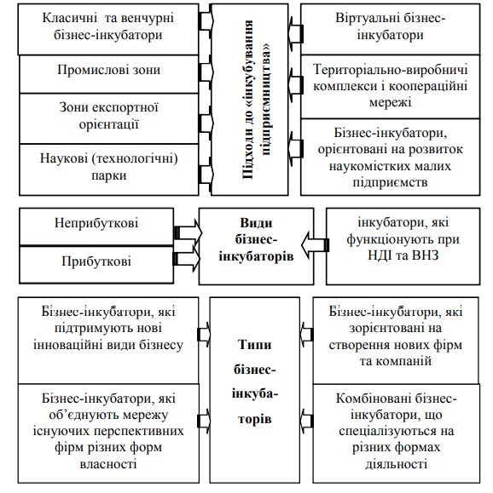
Рис.6.6. Комплексна класифікація видів та типів бізнес-інкубаторів
Досвід зарубіжних країн свідчить, що інкубатори бувають:
– неприбуткові бізнес-інкубатори — це ті, що працюють із залученням коштів місцевих органів влади. Останні зацікавлені у створенні робочих місць та економічному розвиткові регіону. Інкубатори такого виду отримують з орендарів плату, яка значно нижча ніж у середньому в країні. Цього достатньо, щоб утримувати основний персонал, який працює в інкубаторі;
– прибуткові бізнес-інкубатори — ті, що не надають пільг, здійснюючи комерційні послуги. Це переважно приватні бізнес[1]інкубатори, чисельність яких зростає. Вони пропонують орендарям широке коло різноманітних послуг, за користування якими отримують платню.
Найбільш поширені такі основні форми бізнес-інкубаторів:
Європейська форма бізнес-інкубаторів: проекти створюються на кошти від грантів, місцеві засоби або державні кошти. В Європейському бізнес-інкубаторі робочий простір, наставництво та інший супровід надаються безкоштовно.
Американська форма бізнес-інкубаторів: люди, які вирішують інвестувати в яскраві ідеї, створюють венчурний фонд. Це венчурні капіталісти, які досягли успіху в сфері підприємництва та заробили капітал на ризикованих інвестиціях. Провідні світові бізнес-інкубатори, такі як Y Combinator, працюють саме так.
Симбіотична форма бізнес-інкубатора – це об’єднання організацій, які в бізнесі мають різні цілі, але знаходять для себе користь від конкретного проекту.
Інтернет-бізнес-інкубатор або віртуальний бізнес[1]інкубатор. Віртуальний бізнес-інкубатор – це венчурна інвестиційна модель, метою якої є прискорена підготовка і швидке виведення на ринок інтернет-компаній і їх проектів.

3. Організаційні форми інтеграції науки і виробництва (РНТЦ, технопарк, технополіс)
Масштабні інвестиційні проекти не можуть бути реалізовані силами малого бізнесу. Для цього, у практиці інноваційної діяльності підприємств використовують інші організаційні форми. Розширення наукомістких виробництв, створення робочих місць, формування виробничої і соціальної інфраструктури, підтримка підприємницької діяльності і розвитку науки можуть бути забезпечені співпрацею науково-дослідних закладів із бізнесструктурами, що здійснюються за підтримки влади.
До ефективних організаційних форм такого співробітництва належать науково-технічні центри, технопарки і технополіси.
Регіональні науково-технологічні центри (РНТЦ) вибудовують свою діяльність з огляду на особливості регіону. Такі центри є засобами формування і реалізації регіональної інноваційної політики, спрямованої на забезпечення економічного розвитку регіону. Для ефективної інноваційної політики необхідно сформувати систему моніторингу інноваційного потенціалу регіону, створити регіональну систему підтримки і розвитку інноваційної діяльності, координувати діяльність організацій, що здійснюють інноваційну діяльність, сприяти розвитку інтелектуального та кваліфікаційного потенціалу населення регіону. Всі ці питання перебувають у компетенції РНТЦ.
Регіональні науково-технологічні центри можуть вибудовувати діяльність, спираючись на ті визначальні особливості регіону, забезпечують його випереджальний розвиток. Цим зумовлена різноманітність регіональних центрів.
Так, наприклад у Німеччині, існують переважно засновницькі центри, центри інновацій і центри промислових технологій.
Засновницькі центри – це територіальні об'єднання новостворених підприємств (здебільшого обробної промисловості і виробничих послуг). Їх засновники – комуни, а також промислово-торговельні палати, банки, економічні союзи, університети. Центри координують діяльність комерційних фірм, підтримуючи їх на етапі становлення і сприяючи розвитку тих, які забезпечують краще використання ресурсного потенціалу регіону.
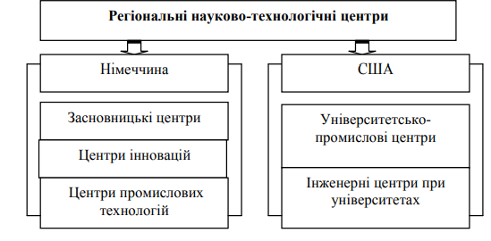
Рис.6.8. Види регіональних науково-технологічних центрів

Центр інновацій здійснює спільні дослідження з фірмами, навчає слухачів основам винахідництва та управління інноваціями, організовує нові інноваційні комерційні фірми. У центрі проводяться прикладні дослідження з високою вірогідністю успіху, для яких термін фінансування витрат на технічні й комерційні консультації як правило не перевищують 5 тис. дол. Якщо ж проект доведено до стадії впровадження і визначено його високу комерційну вигідність, його фінансують за програмою, яка передбачає створення нової компанії.
Центр промислової технології має за мету сприяння впровадженню новацій у серійне виробництво. Для цього такі центри проводять експертизи, маркетингові дослідження ринку, надають консультації промисловим фірмам та індивідуальним винахідникам стосовно окремих питань, пов'язаних з розробленням і впровадженням нововведень.
У США регіональні центри є найпоширенішою формою інтеграції науки і виробництва. Це університетсько-промислові центри та інженерні центри при університетах.
Університетсько-промислові центри створюють на кошти Національного наукового фонду США при університетах з метою об'єднання ресурсів промислових фірм і наукового потенціалу (кадрового і технічного) університетів. Вони здійснюють переважно фундаментальні дослідження у тих сферах, якими цікавляться фірми-учасниці.
Інженерні центри створюють на базі великих університетів за фінансової підтримки уряду для стимулювання розроблення нових технологій. Вони досліджують фундаментальні закономірності, що лежать в основі інженерного проектування принципово нових, не існуючих в природі штучних систем. Такі дослідження дають промисловості не готову до впровадження розробку, а лише теорію в межах певної сфери інженерної діяльності, яка може знайти застосування на практиці. Вони також здійснюють підготовку нового покоління інженерів з необхідним рівнем кваліфікації та широким науково-технічним світоглядом. Досвід свідчить, що одним із найбільш дієвих способів зміцнення РНТЦ є встановлення тривалих ділових контрактів між співробітниками центрів і промисловцями. Тому організаційна структура центрів передбачає в управлінні ними представників бізнесу.
В Україні створено Український науково-технологічний центр (УНТЦ) – міжурядова некомерційна організація, яка підтримується урядами Канади, Європейського Союзу, Сполучених Штатів Америки та України.
Метою створення УНТЦ була необхідність допомогти науковцям, які раніше займалися розробкою зброї масового знищення (ЗМЗ) та роботою в інших наукових сферах військово-промислового комплексу (ВПК) колишнього Радянського Союзу, перейти до мирної діяльності в рамках міжнародних наукових та ділових спільнот і робити це на високопрофесійному рівні.
Крім того, в Україні створено Київський та 12 регіональних центрів інноваційного розвитку (ЦІР): Дніпровський ЦІР (Дніпропетровська та Запорізька області); Західний (Львівська та Тернопільська області); Карпатський ЦІР (Фвано-Франківська і Ужгородська області); Одеський; Південно-Західний (Хмельницька і Вінниціка області); Північний ЦІР (Чернігівська, Житомірська, Київська і Черкаська області); Північно-Західний ЦІР (Луцька і Рівненська області); Східний ЦІР (Луганська і Донецька області); Північно-Східний ЦІР (Сумська, Полтавська і Харківська області); Чорноморський ЦІР (Миколаївська, Херсонська, Кіровоградська області); Таврійський – м.Севастополь та Кримський.
Нормативною базою створення вітчизняних технопарків стало розпорядження Президента України «Питання створення технопарків та інноваційних структур інших типів», яким підтримано ініціативу Державного комітету України з питань науки, техніки та промислової політики, Міністерства освіти, Національної академії наук, місцевих органів виконавчої влади щодо створення науково-технічних інноваційних форм. Відповідно до цього розпорядження Кабінетом Міністрів України 22 травня 1996 р. прийнято постанову № 549 «Положення про порядок створення та функціонування технопарків та інноваційних структур інших типів».
Згідно із Законом України «Про спеціальний режим інноваційної діяльності технологічних парків» технологічний парк (технопарк) - юридична особа або група юридичних осіб (далі - учасники технологічного парку), що діють відповідно до договору про спільну діяльність без створення юридичної особи та без об'єднання вкладів з метою створення організаційних засад виконання проектів технологічних парків з виробничого впровадження наукоємних розробок, високих технологій та забезпечення промислового випуску конкурентоспроможної на світовому ринку продукції.
Технологічний парк України - це здебільшого комплекс підприємств та організацій з визначеними науково-технічними напрямами, який об'єднує дослідження, розробку та виробництво і на основі підприємницької діяльності забезпечує реалізацію високих технологій, виробництво конкурентоспроможної продукції.
Матеріальною базою інноваційної структури є значна наукова організація, і розвинена науковою, виробнича, господарська та соціальна інфраструктура, об'єкти якої зорієнтовані на розробку і впровадження нових технологій.
Визначення Міжнародної асоціації технологічних парків характеризує технопарк (Research Park) як організацію, головною метою функціонування якої є підвищення рівня добробуту місцевого населення за рахунок популяризації та інтродукції інноваційної культури та забезпечення високої конкурентоздатності місцевого інноваційного бізнесу і наукових організацій шляхом стимулювання і управління потоками знань і технологій між університетами, науково-дослідними інститутами, компаніями і ринками, сприяння виникненню і розвитку інноваційних компаній за допомогою інкубаційних та «спінн-офф» процесів (тобто відокремлення нових компаній від вже існуючих) тощо.
Діяльність науково-технічних парків та інших подібних організаційних формувань спрямовується на:
1.Фінансування та організаційну підтримку інноваційної діяльності підприємницьких структур, стимулювання розробки і виробництва принципово нових високотехнологічних видів продукції, сприяння впровадженню нових технологій і винаходів.
2. Формування ринкових відносин у науково-технічній сфері, заохочення конкуренції між суб’єктами інноваційної діяльності шляхом залучення фінансових ресурсів для їх цільового ефективного використання в межах реалізації програм(проектів) із виробництва наукомістких продуктів.
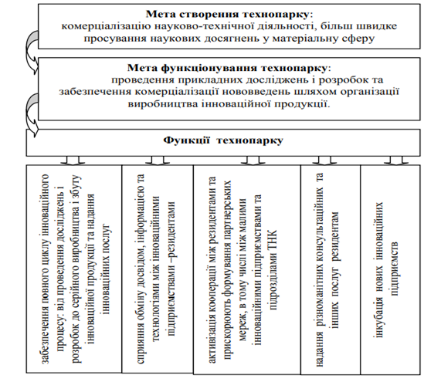
Рис.6.9. Мета створення, функціонування та функції технопарків

3. Розробку, проведення експертизи регіональних і галузевих програм, освоєння нових технологій та наповнення ринку виробничими на їх основі конкурентоспроможними товарами.
4. Залучення на конкурсній основі суб’єктів малого підприємництва, вітчизняних та іноземних інвесторів до реалізації державних науково-технічних програм і проектів.
5. Підтримка, освоєння і впровадження нових технологій і «ноу-хау» з використанням патентів і ліцензій.
Існує кілька шляхів створення технопарків:
1. Створення співробітниками універсальних малих підприємств, що прагнуть комерціалізувати результати власних наукових розробок з приєднанням до них інших дрібних фірм.
2. Створення власних спеціалізованих фірм науковотехнічним персоналом великих промислових об’єднань.
3. Створення внаслідок реорганізації діючих підприємств для того, щоб скористатися пільговими умовами, що згідно чинного законодавства існують для науково-технічного парку.
Зразком науково-технічного парку є силіконова долина. Цей науково-технічний парк створений на базі Стенфордського університету в Каліфорнії. Об’єднує до трьох тисяч дрібних і середніх фірм, що працюють у сфері електроніки із загальною кількістю зайнятих 190 – 200 тисяч осіб.
У структурі технопарків представлені такі центри: інноваційно-технологічний, навчальний, консультаційний, інформаційний, маркетинговий, юридичний, фінансовий, економічний, промислова зона (рис.6.10).
Технопарки, як правило, охоплюють територію від 3 до 15 гектарів та включають наступні структурні елементи: корпуси інноваційних підприємств та високотехнологічних заводів, лабораторії та дослідницькі підрозділи ТНК, інноваційні бізнесінкубатори, центри трансферу технологій, вищі учбові заклади та центри підвищення кваліфікації, консультаційні бюро, центри збуту інноваційної продукції, логістичні центри та інші обслуговуючі структури; часто до складу технопарків входять об'єкти житлової інфраструктури.
Загалом, інформаційно-адміністративні елементи займають 10 –20 % робочої площі технопарків, науково-дослідницькі - 40 –70 %, виробничі та допоміжні - 20 –40 % .
На сьогодні в Законі України «Про спеціальний режим інноваційної діяльності технопарків» нараховується 16 технопарків (табл.6.1)
Із 16 технопарків України дійсно функціонують лише 8: «Інститут електрозварювання ім. Є.О. Патона», «Напівпровідникові технології і матеріали, оптоелектроніка та сенсорна техніка», «Інститут технічної теплофізики», «Київська політехніка», «Укрінфотех», «Інститут монокристалів», «Вуглемаш» та «Яворів», причому на київський «Інститут електрозварювання ім. Є. А. Патона» та харківський «Інститут монокристалів» припадає до 95 % (67 і 27 % відповідно) інноваційної продукції технопарків України
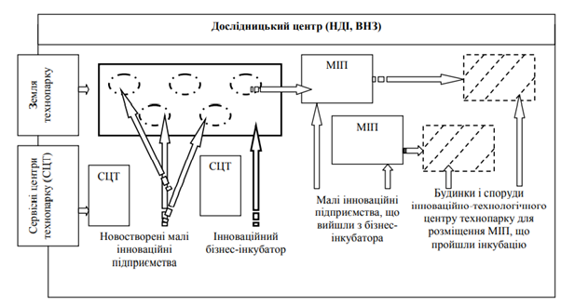
Рис.6.10. Узагальнена схематична модель технопарку

Одним з перших в Україні 1999 року було створено Технологічний парк «ІЕЗ ім. Є. О. Патона». Науковим центром, на базі якого створено технопарк, є Інститут електрозварювання ім. Е. О. Патона Національної академії наук України.
Інститут є одним із провідних світових центрів, чиї дослідження й розробки із зварювання матеріалів, наплавлення й напилювання захисних та зносостійких покриттів, спеціальної металургії, щодо міцності та працездатності зварних конструкцій, сучасних конструкційних і функціональних матеріалів широко відомі в усьому світі.
Більшість українських технопарків створювалися за радянською моделлю і являють собою відносно невеликі закриті, слабо-інтегровані в суспільно-господарську сферу науковотехнологічні комплекси, що практично не впливають на розвиток території. На відміну від класичних прикладів технопарків світу, що виступають самостійними структурами, українські технопарки створювались як структурні підрозділи академічних установ, головна мета яких – проведення досліджень та розробок і виконання конкретних інноваційних проектів.
Технополіс – об’єднання наукових, інноваційних науковотехнічних парків і бізнес-інкубаторів на певній території для забезпечення ефективного економічного розвитку регіону та держави.
Технополіс - це науково-промисловий комплекс, створений для виробництва нової прогресивної продукції або розроблення нових наукових технологій на базі тісних відносин з університетами і науково-технічними центрами. У ньому поєднуються наука, техніка і підприємництво, здійснюється тісне співробітництво між академічною наукою, підприємцями, місцевими і центральними органами влади.
За своєю діяльністю технополіс подібний до технопарку, але він знаходиться в межах конкретного невеликого міста (населеного пункту), розвиток якого і забезпечується через технополіс.
Відповідно до законодавства, технополіси передбачалося створювати в районах зі слабким розвитком наукомістких виробництв, але за умови, що в регіоні є університети. Саме місцевим університетам надається вирішальна роль у здійсненні й координації наукових розробок, забезпеченні зони технополісу кваліфікованими фахівцями і дослідниками. Усі підприємства, науково-дослідні інститути, культурно-побутові установи мають розташовуватися неподалік від центра міста: дорога до них не повинна забирати більше, ніж 30 хвилин.
Завданнями технополісів є модернізація галузей промисловості і виведення їх на сучасний рівень, вибір визначених наукових напрямків, які зможуть забезпечити випереджаючий розвиток виробничої інфраструктури, а також створення найбільш сприятливих умов розвитку на території, де формуються технополіси.
Серед основних умов створення технополісу можна виділити обов’язкову присутність в регіоні крупного університету та (або) ряду науково-дослідних інститутів та сприятливі економічні умови. Серед інших умов виділяють: розташування в місті співтовариств учених та університетів; наявність в місті крупних промислових підприємств; концентрація висококваліфікованих фахівців; достатньо високий культурний рівень населення. наявність розвиненої транспортної інфраструктури; сприятливі природні та кліматичні умови.
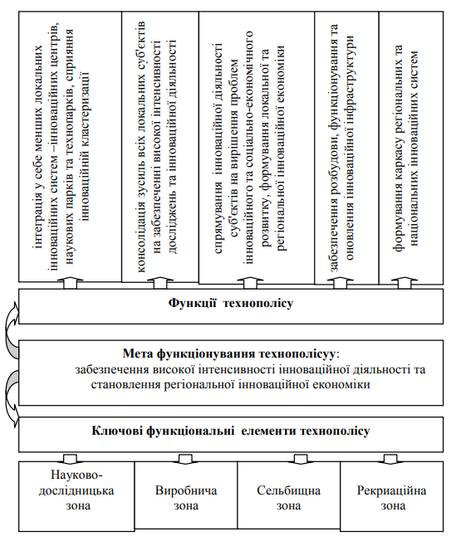
Рис.6.11. Основна мета, функції та функціональні елементи технополісу

Технополіси істотно різняться за масштабами, структурою та обсягом послуг, які надаються, за рівнем наукомісткості, складом учасників. Основою технополісу є його науководослідний комплекс. Він готує радикальні прориви в технології на основі фундаментальних наукових досліджень міжгалузевого характеру, які визначають перспективи розміщених у ньому виробництв. Крім того, до складу технополісів можуть входити: промислові підприємства; культурно-побутові об'єкти; комунальні та інформаційні мережі; проектно-конструкторські центри та дослідні виробництва; фінансово-кредитні установи; торговельні, посередницькі, консультаційні та інші структури.
Серед особливостей технополісу можна виділити такі: вони формуються в умовах помірних темпів зростання економіки (завоювання ринку трудомісткої продукції); передбачається розвиток «технологій XXI століття» (електроніка, біотехнологія, нові матеріали і ін.); головна роль відводиться місцевим органам влади: заохочується діяльність малих і середніх підприємств з високим науковим і виробничим рівнем (більш гнучкі).
Ключовими функціональними елементами технополісів є науково-дослідницька, виробнича, селищна та рекреаційна зони.
До науково-дослідницької зони технополісу входять менші локальні ТІС (інноваційні центри, наукові парки, технопарки), окремі інноваційні підприємства, вищі учбові заклади, науководослідні установи, конструкторські та консультаційні бюро, лабораторії, центри трансферу технологій тощо.
Ядрами науководослідницької зони виступають великі університети, наукові парки та технопарки. Виробнича зона технополісу включає інноваційні підприємства, високотехнологічні заводи та технопарки що виробляють інноваційну продукцію та надають відповідні послуги, а також інші виробничі та допоміжні структури – технічні майстерні, логістичні та сервісні центри, центри збуту інноваційної продукції тощо. Селищна зона технополісу охоплює об’єкти житлової інфраструктури і відрізняється високим рівнем благоустрою та озеленення.
Рекреаційна зона є багатофункціональною, до неї входять парки, спортивні майданчики та різноманітні заклади дозвілля. Загалом, соціальна інфраструктура технополісів відрізняється високим рівнем розвитку та представлена ефективною мережею установ громадського обслуговування.
Організаційна структура технополісу наведена на рис.6.12.

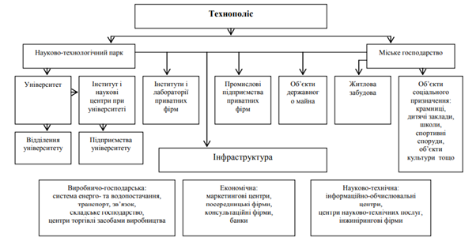
Рис.6.12. Організаційна структура технополісу «Кремнієва долина»

Процес створення технополісу охоплює тривалий інтервал часу і відбувається зазвичай в наступні чотири етапи:
Підготовчий етап – триває близько 5 років.
Етап створення базової інфраструктури – триває на 15-20 років. Етап становлення й розвитку технополісу – триває 10-20 років.
Комерційний етап, на якому напрями наукомісткого технологічного процесу, що реалізуються технополісом, починають давати комерційну віддачу - цей етап завершує створення і розвиток технополісу з визначеною для нього спеціалізацією.
У березні 2015 року Україна приєдналася до програми ЄС з досліджень та інновацій «Горизонт - 2020». Підписання відповідної угоди відкриває широкі можливості для українських науково-дослідних установ, університетів і компаній на всіх етапах ланцюга створення вартості у сфері досліджень та інновацій - від фундаментальних досліджень до підготовки до виходу на ринок.

https://elearn.nubip.edu.ua/mod/book/view.php?id=357640

